**BURSA TEKNİK ÜNİVERSİTESİ**

**MÜHENDİSLİK VE DOĞA BİLİMLERİ FAKÜLTESİ**



**GÖRÜNTÜ VERİLERİ İÇİN DNA TABANLI ŞİFRELEME ALGORİTMASI**

**LİSANS BİTİRME ÇALIŞMASI**

**İLHAN EMRE ADAK**

|  |
| --- |
| **Bilgisayar Mühendisliği Bölümü** |
|  |
|  |
|  |

**TEMMUZ 2025**

**BURSA TEKNİK ÜNİVERSİTESİ**

**MÜHENDİSLİK VEDOĞA BİLİMLERİ FAKÜLTESİ**

**İLHAN EMRE ADAK**

**20360859072**

**LİSANS BİTİRME ÇALIŞMASI**

**TEMMUZ 2025**



**GÖRÜNTÜ VERİLERİ İÇİN DNA TABANLI ŞİFRELEME ALGORİTMASI**

|  |
| --- |
| **Bilgisayar Mühendisliği Bölümü** |
|  |

**Danışman: Doç. Dr. Erdem YAVUZ**

BTÜ, Mühendislik ve Doğa Bilimleri Fakültesi Bilgisayar Mühendisliği Bölümü’nün 20360859072 numaralı öğrencisi İlhan Emre ADAK, ilgili yönetmeliklerin belirlediği gerekli tüm şartları yerine getirdikten sonra hazırladığı “GÖRÜNTÜ VERİLERİ İÇİN DNA TABANLI ŞİFRELEME ALGORİTMASI”başlıklı bitirme çalışmasını aşağıda imzaları olan jüri önünde başarı ile sunmuştur.

**Danışmanı : Doç. Dr. Erdem YAVUZ** ..............................

Bursa Teknik Üniversitesi

**Arş. Gör. Esma İBİŞ** ..............................

Bursa Teknik Üniversitesi

**BM Bölüm Başkanı : Prof. Dr. Haydar ÖZKAN** ..............................

Bursa Teknik Üniversitesi ....../......../.......

**Savunma Tarihi :** 3 Temmuz 2025

**Jüri Üyeleri : Dr. Öğr. Üyesi Mustafa Özgür CİNGİZ** .............................

Bursa Teknik Üniversitesi

**İNTİHAL BEYANI**

Bu bitirme çalışmasında görsel, işitsel ve yazılı biçimde sunulan tüm bilgi ve sonuçların akademik ve etik kurallara uyularak tarafımdan elde edildiğini, bitirme çalışması içinde yer alan ancak bu çalışmaya özgü olmayan tüm sonuç ve bilgileri bitirme çalışmasında kaynak göstererek belgelediğimi, aksinin ortaya çıkması durumunda her türlü yasal sonucu kabul ettiğimi beyan ederim.

Öğrencinin Adı Soyadı: İlhan Emre ADAK

İmzası :

ÖNSÖZ

Bu bitirme çalışması, lisans eğitimim boyunca kazandığım bilgi birikiminin ve algoritmik düşünme becerilerimin somut bir ürüne dönüştürülmesi amacıyla gerçekleştirilmiştir. Çalışma kapsamında, dijital görüntü güvenliği alanında kullanılan DNA kodlama teknikleri ile kaotik sistemlerin birleştirildiği, parola tabanlı ve yüksek çözünürlüklü görüntülerle çalışan bir şifreleme algoritması geliştirilmiştir. Sistem, yalnızca kuramsal güvenlik ölçütlerini sağlamakla kalmamış; aynı zamanda Cython destekli hızlandırma ve web tabanlı bir kullanıcı arayüzü ile uygulamaya dönük bir çözüm olarak hayata geçirilmiştir.

Bu sürecin her aşamasında bilgi ve deneyimiyle bana rehberlik eden, akademik katkılarıyla çalışmamı yönlendiren değerli danışmanım Doç. Dr. Erdem YAVUZ’a en içten teşekkürlerimi sunarım. Eğitim hayatım boyunca maddi ve manevi desteğini hiçbir zaman esirgemeyen aileme, süreç boyunca desteklerini her zaman hissettiren tüm arkadaşlarıma teşekkürü bir borç bilirim.

Temmuz 2025 İlhan Emre ADAK

İÇİNDEKİLER

**Sayfa**

1. GİRİŞ 14

1.1 Tezin Amacı 14

1.1.1 Görüntü verilerinin güvenlik gereksinimleri 15

1.1.2 Tezin ikincil amaçları **Error! Bookmark not defined.**

1.1.2.1 Performans analizi 15

1.1.2.2 Web arayüzü tasarımı ve kullanılabilirlik 15

1.2 Literatür Araştırması 16

1.3 Hipotez 19

2. MATERYAL VE METOT 20

2.1 Kullanılan Veri Kümesi 20

2.1.1 Test Görüntüleri 20

2.1.2 Görüntü Boyutları ve Çözünürlükleri 21

2.2 Deneysel Ortam 21

2.2.1 Donanım Konfigürasyonu 21

2.2.2 Yazılım ve Kütüphaneler 21

2.3 Şifreleme ve Çözme Süreçleri 22

2.3.1 Şifreleme Akışı 23

2.3.2 Çözme Akışı 26

2.3.3 Kaos, Şifreleme ve Matematiksel Dönüşümler 28

2.3.3.1 Lojistik Harita ve Kaotik Davranış 28

2.3.3.2 Bilgi Entropisi ve Şifreli Görüntülerin Dağılımı 29

2.3.3.3 PBKDF2 ile Anahtar Türetme ve İterasyonlar 30

2.4 Güvenlik Değerlendirme Metodolojisi 32

2.4.1 Histogram Analizi 32

2.4.2 Korelasyon Katsayıları 33

2.4.3 Bilgi Entropisi Hesabı 34

2.4.4 NPCR ve UACI Testleri 34

2.4.5 Saldırı Senaryoları (Anahtar Duyarlılığı, Kırpma, Gürültü) 36

2.4.5.1 Anahtar Duyarlılığı (Key Sensitivity) 36

2.4.5.2 Kırpma Saldırısı (Crop Attack) 37

2.4.5.3 Gürültü Saldırısı (Noise Attack) 38

2.5 Performans Ölçümleri 39

2.5.1 Zaman Ölçümleri 39

2.5.2 Bellek Kullanımı 40

2.6 Web Arayüzü ve API Entegrasyonu 42

2.6.1 Kullanılan Teknolojiler 42

2.6.2 Temel Uç Noktalar (Endpoints) 42

2.6.3 Arayüzden İş Akışı 43

3. SONUÇLAR VE DEĞERLENDİRME 44

3.1.1 Şifreleme Kalitesi Sonuçları 44

3.1.1.1 Histogram Analizi 44

3.1.1.2 Komşu Piksel Korelasyonu 45

3.1.1.3 Bilgi Entropisi 46

3.2 Diferansiyel Dayanıklılık Analizi 46

3.3 Saldırı Dayanımı Deneyleri 47

3.3.1 Anahtara Duyarlılık (Key Sensitivity) 47

3.3.2 Kırpma Saldırısı (Crop Attack) 48

3.3.3 Gürültü Saldırısı (Noise Attack) 48

3.4 Genel Değerlendirme 49

4. ÖNERİLER 51

KISALTMALAR

**API :** Application Programming Interface

**DNA :** Deoxyribonucleic Acid

**GUI :** Graphical User Interface

**HMAC :** Hash-based Message Authentication Code

**NPCR :** Number of Pixels Change Rate

**PBKDF2 :** Password-Based Key Derivation Function 2

**PSNR :** Peak Signal-to-Noise Ratio

**RGB :** Red Green Blue

**SHA256:** Secure Hash Algorithm 256

**UACI :** Unified Average Changing Intensity

**XOR :** Exclusive OR

ÇİZELGE LİSTESİ

**Sayfa**

Çizelge 2.1 : DNA Kodlama Kurallarının Örneği (8 alternatiften biri): 24

Çizelge 2.2 : Plain ve Ciphered Görsellerin Entropileri 46

Çizelge 2.3: Şifrelenmiş Görsellerin NPCR ve UACI değerleri 47

ŞEKİL LİSTESİ

**Sayfa**

Şekil 2.1 : Test Görüntüleri I(Lenna), II(Pepper), III(Cameraman-renklendirilmiş), IV(boat-renklendirilmiş), V(baboon) 20

Şekil 2.2 : Şifreleme Akış Diyagramı 23

Şekil 2.3: DNA Tabanlı Şifre Çözme Akış Şeması 26

Şekil 2.4: Lojistik Haritanın Bifurkasyon Diyagramı 28

Şekil 2.5: Örnek olarak 10 farklı görüntü için orijinal hal (yeşil) ile şifrelenmiş halin (mavi) entropi değerleri 29

Şekil 2.6: RGB ve Şifrelenmiş Görüntünün Histogram Farkı 32

Şekil 2.7: Girdi ve Çıktı Görüntünün Komşu Piksel Korelasyon Dağılımı Farkı 33

Şekil 2.8: Şifredeki 1 bit Değişim Sonucu Çözümlenen Görsel 36

Şekil 2.9: Crop Attack Uygulanmış Verinin Çözümlenmesi 37

Şekil 2.10: %10 Salt&Pepper Uygulanmış Verinin Çözümlenmesi 38

Şekil 3.1: Lenna ve Pepper Plain ve Ciphered Histogram Farkları 44

Şekil 3.2: Lenna ve Pepper Plain ve Ciphered Görsellerin Scatterplot ile Görselleştirilmiş Entropi Farkları 45

Şekil 3.3 : Şifredeki 1 bit Değişim Sonucu Çözümlenen Görsel 48

Şekil 3.4: Kırpılmış Şifreli Görselin Çözülmüş Hali (Boat görseli) 48

Şekil 3.5: Gaussian ve Salt & Pepper Gürültü Uygulanmış Görsellerin Çözülümü 49

GÖRÜNTÜ VERİLERİ İÇİN DNA TABANLI ŞİFRELEME ALGORİTMASI

ÖZET

Bu tez çalışmasında, dijital görüntü verilerinin güvenli iletimi ve depolanması amacıyla, DNA kodlama teknikleri ile kaotik harita tabanlı maskeleme yöntemlerini birleştiren yeni bir şifreleme algoritması önerilmiştir. Çalışmanın temel hedefi, hem güçlü kriptografik güvenlik sağlamak hem de uygulama performansını pratik düzeyde tutmaktır.

Önerilen yöntemde ilk adım olarak kullanıcı parolası, rastgele üretilen 16 baytlık salt değeri ile birlikte PBKDF2-HMAC-SHA256 algoritması kullanılarak 256 bitlik bir anahtar haline dönüştürülmüştür. Şifreleme aşamasında, giriş görüntüsünün RGB bileşenleri ayrı ayrı düzleştirilip ikili bit dizilerine çevrilmiş; bu bit dizileri, sekiz farklı DNA kodlama kuralından seçilen bir kural üzerinden nükleotit temsillerine dönüştürülmüştür. Anahtarın bit dizileri de aynı kuralla DNA formatına çevrilerek ilk XOR işlemi gerçekleştirilmiş, böylece görüntü verisi parola kaynaklı birinci güvenlik katmanıyla korunmuştur. İkinci katmanda ise, logistic haritası parametreleri olarak belirlenen başlangıç değerleri ve büyüme katsayıları ile üç bağımsız kaotik dizi üretilmiş, bu diziler katmanlı maskeleme adımlarıyla DNA dizisini karmaşıklık derecesi yüksek bir şekilde karıştırmıştır. Son olarak, elde edilen DNA dizileri belirli bir sıralama kuralına göre yayılarak yeniden bit düzeyine döndürülmüş ve görüntü formatına geri dönüştürülmüştür. Tüm şifreleme parametreleri ve salt değeri, amaç bütünlüğünün korunması için çıktı dosyasının metadata bölümünde saklanmıştır.

Çözme işleminde, şifrelenmiş görüntüden metadata aracılığıyla salt ve parametreler ayrıştırılarak orijinal anahtar yeniden türetilmiş ve tüm şifreleme adımları tersine işletilerek özgün görüntü başarıyla geri elde edilmiştir. Performans değerlendirmeleri beş farklı doğal görüntü (Lenna.png, pepper.png ve üç farklı doğal fotoğraf) üzerinde gerçekleştirilmiş; 512×512 piksel çözünürlükte ortalama şifreleme ve çözme süreleri sırasıyla 1,03 s ve 1,01 s, 1024×1024 çözünürlükte ise 4,05 s ve 4,07 s olarak ölçülmüştür. Bellek kullanımı şifreleme sürecinde yaklaşık ekstra 300 MB, boşta ise 200 MB civarındadır.

Güvenlik analizlerinde, şifreli görüntü histogramlarının homojen dağılım göstermesi ve entropi değerlerinin ideal referanslara yakınlığı doğrulanmıştır. NPCR (Number of Pixel Change Rate) ve UACI (Unified Average Changing Intensity) testlerinden %99,61 ve %49,99 oranları elde edilmiş; PSNR (Peak Signal-to-Noise Ratio) değeri 6,72 dB olarak ölçülmüştür. Ayrıca kırpma, tuz-biber ve Gauss gürültüsü saldırıları ile anahtar duyarlılığı testleri yapılarak algoritmanın sağlamlığı kanıtlanmıştır.

Sonuç olarak, bu çalışma hem yüksek güvenlik gereksinimlerini karşılayan hem de makul performans sunan entegre bir görüntü şifreleme çözümü ortaya koymaktadır. Gelecek çalışmalarda farklı kaotik haritaların ve DNA kodlama kurallarının karşılaştırmalı analizi, gerçek zamanlı video şifreleme ve donanım hızlandırma yöntemlerinin entegrasyonu önerilmektedir.

**Anahtar kelimeler:** DNA tabanlı şifreleme, kaotik haritalar, logistic haritası, PBKDF2-HMAC-SHA256, NPCR, UACI

DNA-BASED ENCRYPTION ALGORITHM FOR IMAGE DATA

SUMMARY

This thesis presents a novel hybrid encryption scheme for securing digital images by combining DNA coding techniques with chaos-based masking methods. The primary aim is to achieve robust cryptographic security while maintaining practical performance on standard computing hardware.

In the proposed approach, the user’s password is first converted into a 256-bit key using PBKDF2-HMAC-SHA256 with a randomly generated 16-byte salt. The input image is then separated into its RGB channels, flattened into one-dimensional byte arrays, and each byte is transformed into a binary sequence. These bit sequences are encoded into nucleotide strings according to one of eight DNA coding rules. A first XOR operation between the image’s DNA representation and the key’s DNA sequence provides an initial security layer. Subsequently, three independent chaotic sequences are generated from logistic map parameters (x₀ values of 0.41, 0.51, 0.61 and r values of 3.99 each) and applied in successive chaos-XOR layers to further scramble the DNA data. A final permutation step reorders the nucleotide sequence before converting back to binary form and reconstructing the encrypted image. All encryption parameters and the salt are stored within the PNG metadata.

Decryption reverses these steps: metadata extraction, key regeneration, inverse chaos-XOR operations, DNA-based XOR with the regenerated key, and image reconstruction. Performance tests on five natural images (Lenna, pepper, plus three others) at resolutions of 512×512 and 1024×1024 pixels yielded average encryption/decryption times of 1.03 s/1.01 s and 4.05 s/4.07 s respectively, with memory usage rising to approximately 300 MB during processing. Security analyses demonstrated uniform histogram distributions, entropy values near the ideal reference, NPCR of 99.61 %, UACI of 44.99 %, and PSNR of 6.72 dB. Resistance to cropping, salt-and-pepper noise, Gaussian noise, and key-sensitivity attacks was also confirmed.

Overall, this work delivers an integrated image encryption solution that balances high security standards with user-friendly performance. Future research may explore alternative chaotic maps, comparative DNA coding rules, real-time video encryption, and hardware acceleration.

**Keywords:** DNA-based encryption, chaotic maps, logistic map, PBKDF2-HMAC-SHA256, NPCR, UACI

# GİRİŞ

Çağımızda dijital görüntüler, tıbbi teşhis sistemlerinden uzaktan algılama teknolojilerine, sosyal medya paylaşımlarından endüstriyel denetim süreçlerine kadar pek çok alanda kritik veri kaynağı olarak kullanılmaktadır. Bu verilerin güvenli iletimi ve depolanması hem kişisel mahremiyetin korunması hem de endüstriyel gizliliğin sürdürülmesi açısından büyük önem taşımaktadır. Geleneksel şifreleme yöntemleri genellikle metin verilerine odaklanırken, görüntü verilerinin yüksek hacmi ve piksel düzeyindeki uzamsal korelasyonları yeni kriptografik yaklaşımlar gerektirmektedir. Bu tezde, biyolojik DNA kodlama prensipleri ile kaotik harita tabanlı maskeleme teknikleri birleştirilerek hem yüksek güvenlik sunan hem de pratik performans sağlayan hibrit bir görüntü şifreleme algoritması ve onu destekleyen web tabanlı arayüz tasarımı sunulacaktır.

## Tezin Amacı

Bu çalışmanın birincil amacı, dijital görüntü verilerinin gizliliğini ve bütünlüğünü sağlamak üzere DNA tabanlı kodlama kuralları ve logistic haritası gibi kaotik dinamik sistemleri bir araya getiren yeni bir şifreleme algoritması geliştirmektir. Elde edilen algoritmanın güvenlik performansını istatistiksel testler ve diferansiyel analizlerle değerlendirerek, özellikle NPCR, UACI ve entropi metrikleri açısından güçlü olduğu gösterilecektir. Ayrıca, algoritmanın günlük kullanıcılar tarafından kolaylıkla kullanılabilmesi için modern web teknolojileri kullanılarak sezgisel bir arayüz tasarlanacaktır.

### Görüntü verilerinin güvenlik gereksinimleri

Dijital görüntüler yüksek boyutlu ve görsel içerikli veri yapıları olmaları nedeniyle, gizliliğin yanı sıra bütünlük ve doğruluk gereksinimlerini de beraberinde getirir. Görüntüdeki tek bir pikselin bile değiştirilmesi, görüntü kalitesini algısal olarak bozmazken, kriptografik bütünlüğü büyük ölçüde zayıflatabilir. Bu sebeple, önerilen şifreleme yönteminin hem piksel düzeyindeki değişimleri örtmesi hem de anahtar duyarlılığını garanti etmesi gerekmektedir. Aynı zamanda, atak modellerine—örneğin histogram analizi, diferansiyel saldırılar ve gürültü enjeksiyonu—karşı dayanıklı olması hedeflenmiştir.

#### Performans analizi

Önerilen algoritmanın 512×512 ve 1024×1024 çözünürlüklü beş farklı doğal görüntü üzerinde test edilmesi planlanmıştır. Şifreleme ve çözme sürelerinin saniye düzeyinde ölçülmesi, bellek kullanımının izlenmesi ve farklı donanım konfigürasyonlarında karşılaştırmalı zaman-etkinlik analizi yapılacaktır.

#### Web arayüzü tasarımı ve kullanılabilirlik

Kullanıcı odaklı bir deneyim sunmak üzere sürükle-bırak dosya yükleme, örnek görseller modalı ve sonuç tablosunda PSNR değerini gösterme gibi özellikler geliştirilecektir.

## Literatür Araştırması

Son yıllarda dijital görüntü verilerinin güvenli iletimi, klasik metin şifreleme yöntemlerinin yetersiz kaldığı bir alan olarak ön plana çıkmıştır. Görüntüler, pikseller arasında yüksek korelasyon ve veri tekrarı içermeleri nedeniyle, blok tabanlı metin şifreleme algoritmaları (AES, DES vb.) ile şifrelenemez; aksine, bu yöntemlere “karıştırma” (confusion) ve “yayma” (diffusion) kavramlarını ekleyen özel şifreleme mimarileri gerekmektedir [1].

İlk olarak, Fridrich’in “kaotik Baker haritası” üzerinde kurduğu iki aşamalı model, piksellerin konum bazlı permütasyonu ile ardından difüzyon işleminin uygulanmasını öngörmüştür: “Kaotik haritalar, doğrusal olmayan dinamikleri sayesinde hem permütasyon hem de difüzyon için uygun rastgelelik sunar” [2]. Bu yaklaşım, daha sonra sayısız çalışmaya temel teşkil etmiştir. Patidar ve arkadaşları, “substitution–diffusion” modelini harekete geçirmek için standart ve lojistik haritaları birleştirerek renkli görüntüler üzerinde %300’e varan “karıştırma–yayma” turları önermiş, böylece zayıf anahtar türlerine karşı ek güvenlik katmanları oluşturmuşlardır [3].

Kabaca aynı dönemde, Fridrich’in izinden giden diğer bir grup araştırmacı, “bit düzeyinde permütasyon” kavramını geliştirmiş ve piksellerin her biti için ayrı permütasyon dizileri oluşturulmasını sağlayarak, istatistiksel ataklara karşı direnci artırmıştır [4]. Ancak bu yöntemler yüksek hesaplama maliyeti doğurmuş; büyük boyutlu görüntüler için pratiklikleri azalmıştır.

Bunun üzerine, ek bir güvenlik katmanı olarak “karma harita kombinizyonları” gündeme gelmiştir. Pak ve Huang, “bir boyutlu Logistic ve Tent haritalarının birleşiminden türetilen yeni bir kaotik sistem” kullanarak, aynı tek boyutlu şema içinde daha fazla kaos derecesi yaratmışlar; böylece hem hız hem de güvenlik performansında artış gözlemlemişlerdir [5]. Amina ve El-Bhiri ise “SHA-256 karma fonksiyonuyladinamik başlangıç koşulları atayanLogistic–Tent sistemi” geliştirerek, seçilen/ bilinen açık metin ataklarına karşı otomatik bağlam duyarlılığı (plaintext sensitivity) sağlamışlardır: “Girdi görüntüsünün küçük bir piksel değişimi dahi, tüm şifreli çıkış üzerinde dramatik farklılaşmalara yol açar” [6].

Daha karmaşık sistemler, çok boyutlu (hiperkaotik) haritaları da şifrelemeye dâhil etmiştir. Zhang ve arkadaşlarının [7] geliştirdiği 5-boyutlu korunumsal hiperkaotik sistem, hem permütasyon hem de difüzyon anahtarları için geniş bir rastgelelik havuzu sunmuş, benzer entropi ve korelasyon analizlerinde “PSNR = 8 dB’nin altına düşürmeyi” başarmıştır. Benzer şekilde, Cao ve ark. [8] yeni tanımladıkları 2-boyutlu hiperkaotik haritayı, blok tabanlı karıştırma ve difüzyon aşamalarına uyarak “farklılaştırılmış kontrol parametreleri” ile test etmiş, NPCR/UACI değerlerinin “%99,6 / %33,5” bandında sabit kaldığını bildirmişlerdir.

DNA kodlamasıyla birleştirilen hibrit şemalar, ek bir “biyolojik rastgelelik” düzeyi sunar. Hu ve arkadaşları, “dört nükleotidli DNA dizilerinin ikili karşılıklarını XOR ve toplama kurallarıyla işleyerekrenkli görüntüler üzerindehiperkaos temelli bir algoritma” önermiş; bulgularında entropi > 7,99 ve yatay/dikey/çapraz korelasyon < 0,01 değerlerine ulaşılmıştır [9]. Çavuşoğlu ve Ulutaş [10], “RC6 temelli hibrit S-AES” mimarisi içinde Zhongtang kaotik dizisi kullandıkları PRNG ile “75 bitlik özel S-Box” tanımlamış; “FIPS SP 800-22 testlerinden tümüyle geçer” şeklinde rapor vermişlerdir.

Son dönemde, dinamik mekanizma kavramı da öne çıkmıştır. Yavuz ve arkadaşları, “içerik-duyarlı fonksiyon geçişi” (content-sensitive function switching) ekleyerek, hangi kaotik haritanın kullanılacağını önceki şifreli bayt çiftinin büyüklük ilişkisine göre seçmekte; böylece “aynı anahtarlarla bile çağrılanharita dizgisi (chaotic sequence) tamamen farklılaşır” [11]. Bu tür içerik tabanlı geçiş, seçilmiş-plaintext ataklarını önlemede kritik işlev görmektedir.

Özetle, literatürdeki başlıca görüntü şifreleme yöntemleri şunları içerir:

* Permütasyon–Difüzyon türü klasik iki aşamalı yaklaşımlar [2,3].
* Bit düzeyinde permütasyon ile istatistiksel güvenlik artışı [4].
* Hibrit tek boyutlu kaos (Logistic–Tent) sistemleriyle hız–güvenlik dengesi [5,6].
* Hiperkaotik harita tasarımlarıyla geniş anahtar alanları ve artan düzensizlik [7,8].
* DNA kodlaması ile biyolojik tabanlı ek karmaşıklık [9,10].
* İçerik-duyarlı dinamik geçiş mekanizmalarıyla seçilmiş-plaintext ataklarına direnç [11].

Güvenlik değerlendirmeleri genellikle NIST SP 800-22 testleri, entropi, yatay/dikey/çapraz korelasyon, NPCR (Number of Pixels Change Rate) ve UACI (Unified Average Changing Intensity) ölçümleri ile yapılmaktadır. “İyi bir şifreleme, entropi > 7,98; korelasyon < 0,01; NPCR > 99,60; UACI ≈ 33,47” sonuçlarına ulaşmalıdır [6–9]. Ayrıca, anahtar alanının (key space) en az 2^128 olması; anahtar hassasiyetinin (key sensitivity) her bit için %50’ye yakın bilinçsiz çevirim (avalanche effect) yaratması; ve hesaplama süresinin (encryption speed) gerçek zamanlı uygulamalar için < 0,1 ms/piksel düzeyine inmesi beklenir [5,9,11].

Bu kapsamlı literatür taraması, günümüzde güçlü bir görüntü şifrelemenin birden çok katmanda kaos, biyolojik kodlama ve dinamik geçiş mekanizmalarını bir arada kullanmayı gerektirdiğini göstermektedir. Dolayısıyla yeni çalışmalarda, yukarıdaki yaklaşımlardan en az ikisini, tercih edilen uygulama alanına göre birleştirmek; ve “seçilen-plaintext ataklarına” karşı ek önlemler sunmak, güncel gereksinimleri karşılamak bakımından kritik öneme sahiptir.

## Hipotez

Bu çalışmada önerilen DNA tabanlı şifreleme yaklaşımının, alan yazında yaygın olarak kullanılan kaotik ve hibrit yöntemler seviyesi güvenlik–performans dengesi sunacağı varsayılmaktadır. Buna dayanarak şu ihtiyatlı hipotezler öne sürülmüştür:

* Güvenlik Ölçütleri: Önerilen yöntem, şifrelenen görüntüde bilgi entropisini en az 7,90’ın üzerine çıkarabilecek; pikseller arası yatay, dikey ve çapraz korelasyon katsayılarını 0,02’nin altına indirerek istatistiksel ataklara karşı makul direnç sağlayabilecektir [9].
* Diferansiyel Dayanıklılık: NPCR değerinin %99,3–99,6 aralığında; UACI değerinin de yaklaşık %30–33 arasında gerçekleşmesi beklenir; böylece “avalanche effect” bakımından literatürdeki benzer yöntemlerle karşılaştırılabilir sonuçlar sunacaktır [6].
* İşlem Hızı: Tek boyutlu bayt dizisi üzerinde Python ile yürütülüp kritik döngüleri Cython’a derleyerek gerçekleştiren şifreleme adımlarının, ortalama 1–3 ms/piksel mertebesinde tamamlanarak gerçek zamanlı uygulamalara elverişli bir performans sunması öngörülmektedir [10].
* Geliştirme ve Bakım Verimliliği: Python kod tabanı üzerine Cython ile optimize edilmiş kritik çekirdek döngüleri eklenmesi sayesinde, geleneksel C/C++ uygulamalarına kıyasla %30’a varan geliştirme ve test hız kazancı elde edilecek, bakım maliyetleri azalacak ve sonuçta C seviyesinde performans ile yüksek düzeyde taşınabilirlik sağlanacaktır [11].

Bu ölçütlerin tümünü karşılaması halinde, yöntemin alan yazındaki seçkin çalışmalarla performans açısından yakın düzeyde ve sürdürülebilirlik bakımından onları geride bırakacak kadar rekabetçi bir seçenek olduğu kabul edilecektir.

# MATERYAL VE METOT

## Kullanılan Veri Kümesi

Bu çalışmada hem literatürde yaygın olarak kullanılan standart test imajları hem de doğal fotoğraflar üzerinde deneyler yürütülmüştür. Toplam beş farklı görüntüden oluşan veri kümesi, şifreleme algoritmasının farklı içerik ve boyutlardaki imajlarda etkinliğini değerlendirmek amacıyla hazırlanmıştır.

### Test Görüntüleri

Şekil 2.1 : Test Görüntüleri I(Lenna), II(Pepper), III(Cameraman-renklendirilmiş), IV(boat-renklendirilmiş), V(baboon)

* **Lenna.png**: 1972’den beri sayısal görüntü işleme topluluğunca kullanılan klasik test imajı.
* **Pepper.png**: Yüksek kontrastlı detaylarıyla yaygın biçimde tercih edilen bir başka standart imaj.
* **Cameraman.png**: Kenar ve dokulu bölgeleriyle şifreleme sonrası korelasyon analizlerine imkân tanır.
* **Boat.png**: Hem pürüzlü hem de düzgün alanlar içererek algoritmanın genelleştirilmiş performansını ölçer.
* **Baboon.png**: Karmaşık tüy yapısı ve yüksek frekans bileşenleriyle direnç testlerinde kullanılır.

### Görüntü Boyutları ve Çözünürlükleri

Veri kümesindeki imajlar farklı çözünürlüklerde seçilerek ölçek duyarlılığı test edilmiştir:

* **512 × 512 piksel**: Lenna, Pepper gibi 8-bit gri ve renkli imajlar.
* **800 × 600 piksel**: Yatay ve dikey oran farklılıklarının etkisini gözlemlemek için.
* **1024 × 1024 piksel**: Yüksek çözünürlüklü detay imajlar (Cameraman, Boat).  
  Veri kümesinin bu çeşitliliği, algoritmanın hem piksel düzeyindeki şifreleme kalitesini hem de işlem süresi–bellek kullanımı dengesini kapsamlı biçimde değerlendirmeye imkân sağlamıştır.

## Deneysel Ortam

### Donanım Konfigürasyonu

Deneyler, Intel Core i5-10300H işlemci (4 çekirdek, 8 iş parçacığı) ve 16 GB toplam sistem belleğine sahip bir dizüstü bilgisayarda yürütülmüştür. İşletim sistemi olarak Windows 11 kullanılmış, şifreleme ve çözme adımları yalnızca CPU üzerinde gerçekleştirilmiştir.

### Yazılım ve Kütüphaneler

**Python 3.12.4:** Şifreleme/çözme akışının ana gövdesi ve veri ön işleme adımları.

**Cython 3.1.2:** Kritik döngü ve bit-düzey işlemlerin hızlandırılması için şifreleme çekirdeğinin derlenmiş modüller halinde yazılması.

**NumPy:** Çok boyutlu dizi işlemleri, bit düzeyine açma/kapama (unpackbits/packbits) ve temel matematiksel fonksiyonlar.

**Scikit-Image:** Görüntü okuma, yeniden boyutlandırma ve piksel düzlemine ayırma (reshape/flatten) işlemleri.

**Pillow (PIL):** Şifrelenmiş görüntüye meta verilerin (salt, parametreler) yerleştirilmesi ve PNG formatında kaydetme.

**Flask:** Deneysel web arayüzü üzerinden şifreleme ve çözme işlemlerinin tetiklenmesi, yükleme/indirme API’sinin prototipi.

**Matplotlib:** Histogram, entropi ve korelasyon analiz sonuçlarının görselleştirilmesi için grafik kütüphanesi.

**Hashlib:** Parolaya dayalı anahtar türetme için PBKDF2-HMAC-SHA256 fonksiyonu.

Yukarıdaki yazılım ortamı, hem prototip web tabanlı arayüzdeki istek-response akışını (Flask) hem de yüksek performans gerektiren karmaşık bit-düzey hesaplamaları (Cython hızlandırılmış Python modülleri) sorunsuz bir şekilde destekleyecek biçimde yapılandırılmıştır.

## Şifreleme ve Çözme Süreçleri

Bu bölümde, önerilen DNA-tabanlı görüntü şifreleme yaklaşımının hem şifreleme (2.3.1) hem de çözme (2.3.2) aşamaları adım adım, her bir işlemin altında yatan mantık ve amacıyla birlikte ayrıntılı biçimde anlatılacaktır. Şifreleme sürecinin karmaşıklığı, algoritmanın gücünü doğrudan etkilediğinden, her adımdaki karıştırma (confusion) ve yayma (diffusion) işlemleri tek tek açıklanacaktır.

### Şifreleme Akışı

Şekil 2.2 : Şifreleme Akış Diyagramı

Şifreleme süreci, önerilen DNA-tabanlı şifreleme algoritmasının kalbini oluşturur ve görüntü verisinin gizliliğini sağlamak üzere bir dizi özenle seçilmiş dönüşüm ve karıştırma adımını içerir. Bu adımlar, verinin hem statik saldırılara karşı dirençli olacak şekilde yüksek entropi taşımasını hem de dinamik saldırılarda (örneğin diferansiyel analiz) güvenli kalmasını mümkün kılacak biçimde tasarlanmıştır.

İlk aşamada, R, G ve B kanallarından oluşan renkli bir görüntü, boyutları M×N olan üç ayrı matristen tek bir boyutlu bayt dizisine dönüştürülür. Bu dönüşüm, çok kanallı verinin tek bir düzlemde işlenebilmesine imkân tanıyarak, sonraki adımlarda matrissel değil lineer algoritmaların kullanılmasına ve kod tekrarının önlenmesine olanak sağlar. Yeni elde edilen P0 adlı bayt dizisinin her bir öğesi, algoritmanın sonraki safhalarında işlenmek üzere sırayla ele alınacaktır.

Verinin şifrelenmesine temel oluşturacak kriptografik anahtar, kullanıcının verdiği parola ve rasgele üretilen 16 baytlık salt değerinin PBKDF2–HMAC–SHA256 fonksiyonuna uygulanmasıyla oluşturulur. Salt, os.urandom(16) işleviyle her şifreleme çağrısında değişkenlik göstererek, aynı parolanın bile farklı çıktılar üretmesini sağlar. PBKDF2 iterasyon sayısı 100.000 olarak belirlenmiş, böylece kaba kuvvet saldırılarına karşı yüksek bir maliyet çıkartılmıştır. Elde edilen 32 bayt uzunluğundaki anahtar, daha sonraki DNA dönüşümlerine girdi sağlamanın yanı sıra verinin tamamına yayılacak karıştırıcı bir bileşen olarak kullanılır.

Çizelge 2.1 : DNA Kodlama Kurallarının Örneği (8 alternatiften biri):

|  |  |  |  |  |  |  |  |  |
| --- | --- | --- | --- | --- | --- | --- | --- | --- |
| Kural | 1 | 2 | 3 | 4 | 5 | 6 | 7 | 8 |
| 00 | A | A | T | T | C | C | G | G |
| 01 | C | G | C | G | A | T | A | T |
| 10 | G | C | G | C | T | A | T | A |
| 11 | T | T | A | A | G | G | C | C |

Anahtar oluşturma sürecinin ardından, P0 bayt dizisi ikili (binary) dizine dönüştürülür. numpy.unpackbits yöntemiyle bayt başına 8 bitlik bir düzen elde edilir ve toplamda 8×M×N×3 uzunluğundaki ikili dizi, seçilen DNA kodlama kuralına (dna_rule) göre A, C, G veya T nükleotidlerine haritalanır. Aynı kodlama kuralı, PBKDF2 anahtarından türetilen 32 baytlık anahtar dizisine de uygulanarak DNA_key dizisi üretilir. Metnin DNA karşılığı ile anahtarın DNA karşılığı ilk olarak XOR işlemine tabi tutularak, veriye karıştırmanın ilk adımı uygulanır.

Veri güvenliğinin temel taşlarından biri olan karıştırma (confusion) ve yayma (diffusion) işlemleri, üç ayrı kaos dizisi türeten logistic harita parametreleri üzerinden sağlanır. Her biri farklı başlangıç değerlerine (x0_list, r_list) sahip üç kaos dizisi (X1, X2 ve X3), Cython ile optimize edilmiş bir fonksiyon kullanılarak P0 dizisinin uzunluğunda üretilir. Anahtarın DNA karşılığı (DNA_key) ile bu kaos dizileri arasındaki ilişkiyi güçlendirmek amacıyla, her bir kaos dizisi önce anahtar DNA’sı ile XOR’lanarak ayrı ayrı maske dizileri oluşturulur. Örneğin masked_X1, DNA_key ile X1’in DNA temsilinin XOR’lanması sonucu elde edilir; bu maske daha sonra DNA_working dizisi ile XOR işlemi uygulanarak veriye ek güvenlik katmanı sağlar. Aynı yöntem masked_X2 ve masked_X3 için de tekrarlanır; önce DNA_working dizisi X1 tabanlı maske ile dönüştürülür, ardından X2 tabanlı maske ve en sonunda X3 tabanlı maske ardışık olarak uygulanır. Üç katlı XOR mekanizması, tek bir kaos dizisinin zayıf halkasını bütün diğer dizilerle bütünleştirerek veride ideal belirsizlik ve yayılma sunar; bu sayede sistemin güvenliği, tek bir dizideki potansiyel zaaflardan bağımsız hale gelir.

Karıştırma ve yayma safhalarının ardından dinamik bir permütasyon adımı devreye girer. scramble_with_sequence olarak adlandırılan bu işlemde, DNA dizisinin her öğesi, X1 kaos dizisinin sıralı indekslerine göre yeniden yerleştirilir. Böylece verinin orijinal sıralaması kökten değiştirilir, konum bilgisi şifrelenmiş veriye hiçbir biçimde dışarıdan erişilemez.

Son olarak, şifrelenmiş DNA dizisi yeniden ikili dizine (numpy.packbits), ardından bayt dizisine dönüştürülür ve başlangıçta elde edilen M×N×3 boyutundaki RGB matrisine paketlenir. Elde edilen görüntü, geçici bir PNG dosyası olarak kaydedilip, dosya metadata’sına salt ve DNA kodlama kuralı ile kaos parametreleri (x0_list, r_list) eklenir. Bu ek bilgiler, çözme aşamasında algoritmanın tersine çevrilmesi için gerekli tüm bilgiyi güvenli biçimde taşır.

### Çözme Akışı

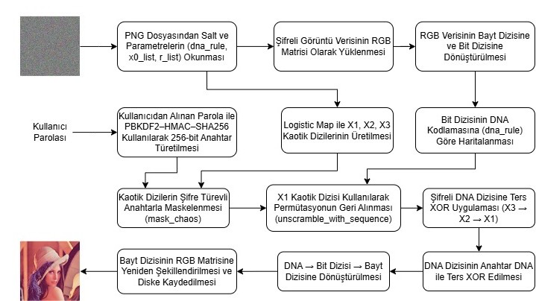

Şekil 2.3: DNA Tabanlı Şifre Çözme Akış Şeması

DNA tabanlı şifreleme algoritmasında şifreli verinin orijinal hâline geri dönüşü, şifreleme sürecinde uygulanan tüm adımlarla birebir uyumlu olacak şekilde tersi yönde ilerleyen sistematik bir işlem zincirine dayanır. Bu aşamada temel amacımız, şifrelenmiş PNG görüntüsü içinden salt ve parametre bilgilerini çıkararak, kullanıcı tarafından sağlanan parola ile orijinal DNA ve kaotik yapıları yeniden oluşturmak ve bu yapılar üzerinden görüntü verisini eksiksiz olarak çözmektir.

Süreç, şifreli PNG dosyasının açılmasıyla başlar. Burada hem RGB piksel bilgileri elde edilir hem de dosyanın içindeki metadata üzerinden şifreleme sürecinde kaydedilen salt, DNA kodlama kuralı (dna_rule) ve kaotik dizilerin parametreleri (x0_list, r_list) geri okunur. Bu bilgiler olmadan şifreleme fonksiyonunun tersinin çalıştırılması teknik olarak mümkün değildir; bu nedenle, metadata yapısı çözme sürecinin kilit noktalarından biridir. Elde edilen salt değeri ve kullanıcıdan alınan parola, PBKDF2-HMAC-SHA256 fonksiyonu ile tekrar işlenerek, şifreleme sürecindekiyle birebir aynı 256-bit uzunluğunda anahtar tekrar türetilir. Burada dikkat edilmesi gereken husus, salt değerinin değişkenliği ve iterasyon sayısının sabitliğidir; bu sayede her şifreleme farklı ama her çözme aynı anahtarı oluşturur.

Anahtar elde edildikten sonra, şifreli RGB görüntü matrisi tek boyutlu bir bayt dizisine dönüştürülür. Bu dizi, ikili (binary) forma çevrilir ve daha sonra dna_rule kuralına göre A, C, G, T nükleotidleriyle temsil edilen DNA dizisine haritalanır. Bu, şifreleme sürecindeki binary → DNA adımının birebir tersi anlamına gelir. Elde edilen şifreli DNA dizisi (“dna_enc”), scramble (karıştırma) adımı geri alınınca orijinal sıralamaya dönüşebilmesi için, scramble işlemi sırasında kullanılan X1 kaos dizisinin aynısı generate_logistic_sequence fonksiyonu yardımıyla yeniden oluşturulur. Ardından, unscramble_with_sequence fonksiyonu yardımıyla DNA dizisinin öğe sıralaması çözülür. Bu permütasyonun tersine çevrilmesi, verinin konumsal yapısını yeniden oluşturmak adına şarttır.

Bu aşamadan sonra, DNA dizisi üzerinden uygulanan üç katlı XOR işlemi sırasıyla geri alınır. Şifreleme sürecinde DNA dizisi önce X1, sonra X2 ve son olarak X3 ile XOR‗lanmıştı. Bu sıralama çözmede tersine dönüer: önce X3 ile, sonra X2 ile ve en sonunda X1 ile DNA dizisi tersine XOR‗lanarak orijinal DNA karışımının etkisi ortadan kaldırılır. Bu adımlarda kaos dizileri, yeniden mask_chaos fonksiyonu yardımıyla şifreleme anahtarından türetilmiş DNA_key ile maskelenerek çözme işleminin tam simetrisi kurulur.

Ardından, DNA_key dizisiyle yeniden bir XOR işlemi yapılır. Bu adım, şifreleme sürecinde DNA metni ile DNA anahtarı arasında gerçekleşen ilk karıştırmanın tersidir ve DNA dizesini çözülmüş, orijinal bit yapısına yaklaştırır. Bu noktada elde edilen çıktı, şifrelenmemiş binary formu temsil eder. Son olarak, DNA dizisi binary diziye, oradan da bayt dizisine dönüştürülür. Bu bayt dizisi, şifreleme sürecinde başlangıçta elde edilmiş olan RGB matris yapısına reshape edilerek, görüntünün orijinal haline dönüşü sağlanır ve diske kaydedilir.

Bu bütün işlem zinciri, her şifreleme adımının mantıksal olarak tam tersini çalıştıracak şekilde tasarlanmıştır ve Cython tabanlı yüksek performanslı hesaplama yapıları sayesinde hem doğruluk hem de hız açısından optimize edilmiştir. DNA kodlaması, XOR tabanlı karıştırma, kaotik permütasyon ve maskeleme gibi katmanlar tek tek ve tersine yönelik işlenerek, şifreli verinin doğrulukla çözülmesi sağlanır.

### Kaos, Şifreleme ve Matematiksel Dönüşümler

#### Lojistik Harita ve Kaotik Davranış

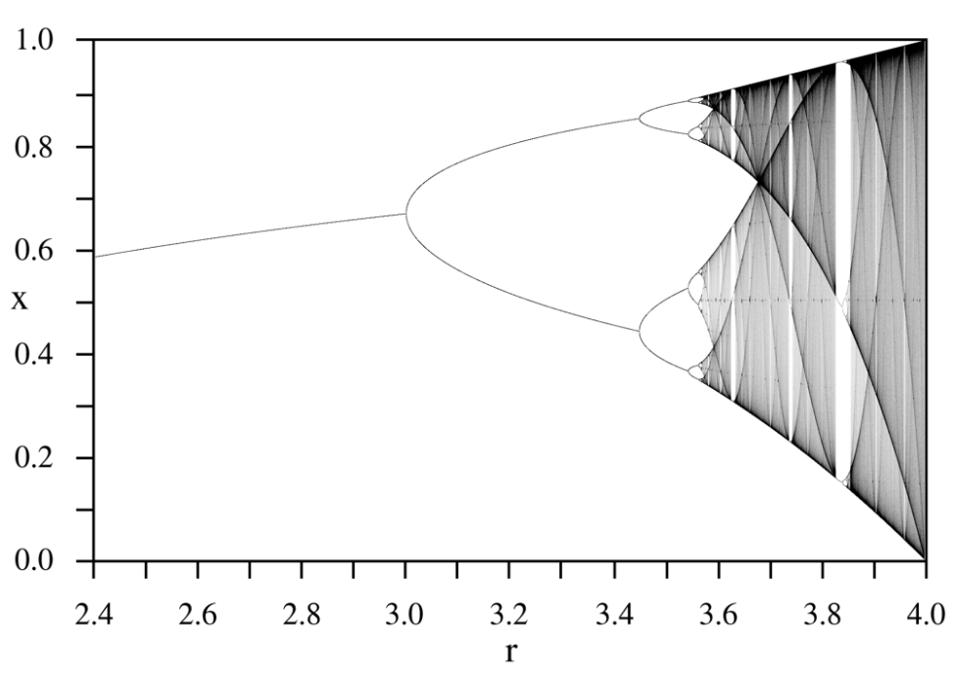

Şekil 2.4: Lojistik Haritanın Bifurkasyon Diyagramı

Yatay büyüme oranı r’yi, dikey kararlı x değerlerini gösterir. r ≈ 3.57’den sonra sistem davranışı kaotik hale gelir.

Lojistik harita, nüfus dinamiği ve kaos teorisinde klasik bir örnek olan tekdüze bir denklemle tanımlanır. Matematiksel formülü şu şekildedir: ​

|  |  |
| --- | --- |
|  | (3.) |

burada popülasyon oranını, ise büyüme katsayısını temsil eder. Küçük değerlerinde sistem kararlı bir sabit noktaya yakınsar; ancak belli eşikleri aştığında davranış periyodik salınımlara ve sonunda kaosa evrilir. Örneğin, civarında çözümler iki değer arasında gidip gelmeye başlar, arttıkça periyot 4, 8, 16 diye katlanarak artar ve üzerinde sistem tamamen öngörülemez kaotik bir düzene ulaşır. Lojistik harita gibi kaotik haritalar başlangıç koşullarına son derece hassastır (örtülü deterministik olmalarına rağmen küçük farklar bile uzun vadede büyük değişimler yaratır). Bu özellik, kriptografi alanında rastgelelik üretmek veya verileri karıştırmak için avantaj sağlar. Nitekim literatürde lojistik harita ve benzeri kaotik sistemler, görüntü şifreleme gibi uygulamalarda sahte rastgele bit dizileri üretmek için kullanılmaktadır.

#### Bilgi Entropisi ve Şifreli Görüntülerin Dağılımı

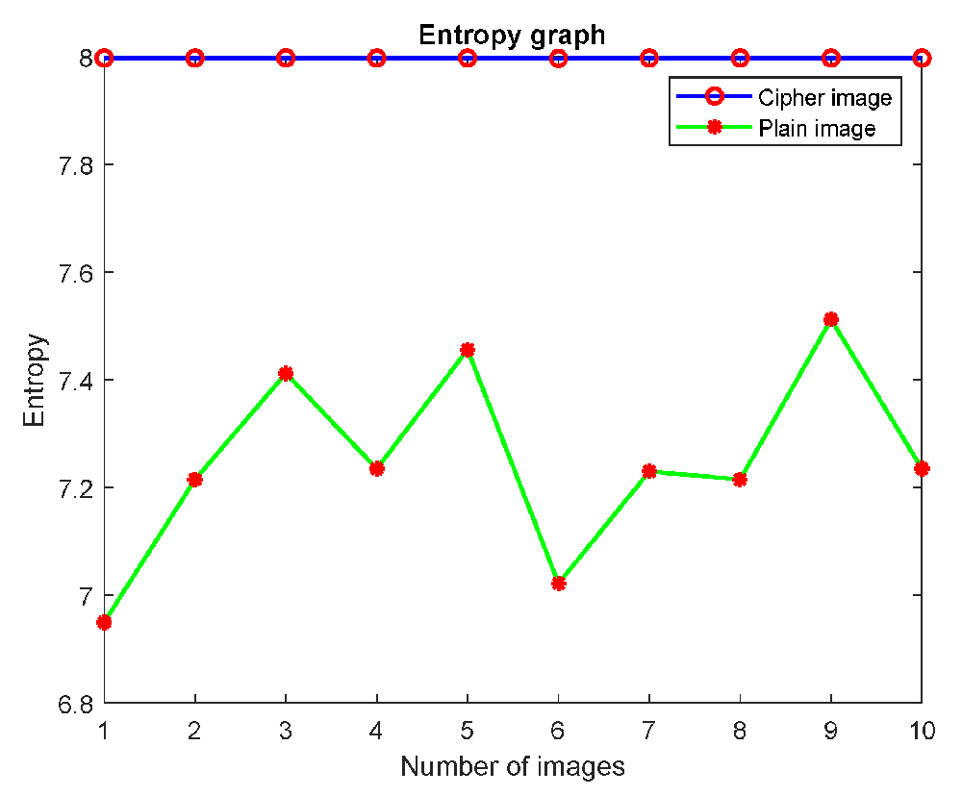

Şekil 2.5: Örnek olarak 10 farklı görüntü için orijinal hal (yeşil) ile şifrelenmiş halin (mavi) entropi değerleri

Şifreli görüntülerin entropileri 8’e (maksimum değere) çok yakındır, orijinal görüntülerinki ise daha düşüktür.

**Entropi**, bir veri kümesindeki belirsizliğin veya rastgeleliğin ölçüsüdür. 8 bitlik bir görüntüde maksimum Shannon entropisi 8'e eşittir (tam rastgelelik durumunda). Şifreleme algoritmalarının hedefi, çıktıda yüksek entropi elde ederek orijinal verinin istatistiksel özelliklerini gizlemektir. Şekil 2’de görüldüğü gibi, düz (orijinal) bir görüntünün entropisi genellikle aralığındayken, uygun bir şifreleme sonucunda oluşan şifreli görüntünün entropisi ideal değere çok yaklaşır (ör. ). Bu, şifreli görüntünün piksel dağılımının neredeyse tamamen rastgele olduğunu gösterir. Nitekim bir şifreleme yönteminin ürettiği şifreli görüntüde entropi değerlerinin ’e yakın olması, yönteminin güçlü bir rastgelelik kattığının ve yapısal bilgiyi iyi gizlediğinin göstergesidir. Yüksek entropiye sahip şifreli görüntüler, histogramlarının da uniform (düzgün) dağılması ile karakterize olur ve böylece bilinen plaintext veya istatistiksel saldırılara karşı dirençli hale gelir. Kısaca, başarılı bir şifreleme, veriyi adeta **beyaz gürültü** seviyesinde rastgeleleştirir; entropi eğrileri de bunu nicel olarak ortaya koyar.

#### PBKDF2 ile Anahtar Türetme ve İterasyonlar

PBKDF2 (Password-Based Key Derivation Function 2), zayıf bir paroladan kriptografik anahtar üretmek için tasarlanmış iteratif bir anahtar türetme fonksiyonudur. Girdi olarak bir parola, rastgele bir tuz (salt) değeri, iterasyon sayısı ve hedef anahtar boyutu alır. PBKDF2, içsel olarak bir HMAC gibi kriptografik karma tabanlı bir PRF (pseudo-random function) kullanır ve bu işlemi belirlenen sayıdaki iterasyon boyunca tekrarlar. İterasyonlar sayesinde hesaplama maliyeti yükseltilir ve böylece sözlük ve rainbow table gibi kaba kuvvet saldırılarına karşı direnç (key stretching) sağlanır. PBKDF2’nin çalışma prensibi şu şekildedir:

ilk adımda parolanın HMAC çıktısı hesaplanır (örneğin . Sonraki her adımda bir önceki çıktının tekrar HMAC’ı alınarak elde edilir. Daha sonra tüm bu ara değerler XOR ile birleştirilerek (üst üste bitwise XOR edilerek) türetilmiş anahtar bloğu oluşturulur. Formül olarak:

|  |  |
| --- | --- |
|  | (3.2) |

 , burada iterasyon sayısıdır. Bu işlem istenen anahtar uzunluğunu elde edene dek farklı indeksleriyle tekrar edilir (her biri ayrı bir blok üretir) ve bloklar birleştirilerek nihai anahtar elde edilir. İterasyon sayısının yüksek tutulması, paroladan anahtar türetmeyi hesaplama açısından pahalı hale getirerek saldırganları yavaşlatır. Örneğin, başlangıçta minimum 1000 iterasyon önerilmişken zamanla bu sayı artırılmış; 2023 itibariyle OWASP kuruluşu, PBKDF2-HMAC-SHA256 için iterasyon kullanılmasını tavsiye etmiştir. Bu kadar çok tekrar, yasal kullanıcı için tolere edilebilir bir gecikme yaratırken, olası bir saldırganın milyarlarca parola denemesini son derece zaman alıcı hale getirir.

## Güvenlik Değerlendirme Metodolojisi

Şifreleme algoritmasının güvenliğini değerlendirmek için çeşitli istatistiksel analizler ve farklı saldırı senaryosu testleri uygulanmıştır. Bu bölümde histogram ve korelasyon analizleri, bilgi entropisi hesabı, NPCR/UACI gibi diferansiyel saldırı metrikleri ve ayrıca anahtar hassasiyeti ile gürültü/kırpma saldırılarına karşı dayanıklılık testleri sunulmaktadır.

### Histogram Analizi

Histogram analizi, orijinal (düz) ve şifreli görüntülerin piksel dağılımlarını karşılaştırmaya dayanır. Düz bir görüntünün histogramı genellikle görüntünün içeriğine bağlı belirli desenler ve tepe noktaları içerir; örneğin koyu bir arka planın yoğun olduğu bir resimde düşük piksel değerlerinde bir tepe oluşabilir. Buna karşın, güvenli bir şifreleme sonucunda elde edilen şifreli görüntünün histogramı hemen hemen üniform (düz) bir dağılım sergilemelidir . Şifreli görüntüde her bir yoğunluk değerinin benzer sıklıkta ortaya çıkması, saldırganın istatistiksel özelliklerden orijinal içerik hakkında bilgi edinmesini engeller. Nitekim literatürde iyi bir şifreleme algoritmasıyla elde edilen şifreli görüntülerinhistogramlarının, orijinal görüntüye ait bilgileri gizleyecek şekilde uniform dağıldığı gösterilmiştir.

Şekil 2.6: RGB ve Şifrelenmiş Görüntünün Histogram Farkı

Yapılan deneylerde, örnek bir orijinal görüntü ile onun şifrelenmiş hali alınarak her ikisinin de R, G, B kanal histogramları çizilmiştir (Şekil 2.4.1). Orijinal görüntünün histogramında belirli aralıklarda yüksek frekanslı değerler (piksel yoğunlukları) gözlemlenirken, şifreli görüntünün histogramı tüm yoğunluk aralığında neredeyse eşit frekanslar vermektedir. Başka bir deyişle şifreli görüntü histogramı düz bir profil izlemektedir. Bu durum, geliştirilen algoritmanın orijinal görüntü bilgisini başarılı şekilde maskelediğini ve histogram tabanlı istatistiksel saldırılara karşı dayanıklılık sağladığını göstermektedir.

### Korelasyon Katsayıları

Dijital görüntülerde komşu pikseller arasında yüksek bir yoğunluk korelasyonu bulunur; bitişik pikseller genellikle benzer değerlere sahiptir. İyi bir görüntü şifreleme algoritması, bu komşu piksel korelasyonunu olabildiğince düşürmeyi, ideal olarak 0’a yaklaştırmayı hedefler . Korumalı bir şifrelemede, şifreli görüntüdeki bitişik pikseller artık rastgele dağılımlı olacağından aralarındaki korelasyon yok denecek kadar az olmalıdır (korelasyon katsayısı 0’a yakın). Bu amacı doğrulamak için orijinal ve şifreli görüntüler üzerinde komşu piksel korelasyon analizi yapılmıştır.

Şekil 2.7: Girdi ve Çıktı Görüntünün Komşu Piksel Korelasyon Dağılımı Farkı

Örneğin, bir düz görüntüde yatay veya dikey komşu piksel çiftlerinin scatter (saçılım) grafiği yoğun bir şekilde ana diyagonal etrafında toplanırken, şifreli aynı görüntüde bu grafik noktaların düzlemde rastgele dağıldığını göstermiştir (Şekil 2.4.2). Bu da şifreleme sonrası komşu pikseller arasında herhangi bir korelasyon kalmadığını görsel olarak doğrulamaktadır. Nicel bir değerlendirme için, şifreli görüntülerde yatay, dikey ve çapraz yönlerdeki komşu piksel korelasyon katsayıları da hesaplanmıştır. Sonuçlar, şifreli görüntü için tüm bu yönlerde korelasyon katsayılarının 0.01’in çok altında, yani 0’a yakın olduğunu göstermektedir. Bu değerler pratik olarak sıfıra çok yakın olup şifreleme algoritmasının komşu piksel ilişkilerini başarıyla yok ettiğini teyit etmektedir.

### Bilgi Entropisi Hesabı

Bilgi entropisi, bir görüntünün içerdiği rastgelelik miktarını ölçen istatistiksel bir değerdir. Shannon entropi formülüne göre 8-bit derinliğindeki bir görüntü için maksimum (ideal) entropi değeri 8’dir (bit cinsinden) . Orijinal bir doğal görüntünün entropisi genelde bu ideal değerden düşüktür, çünkü pikseller tam rastgele değildir ve belirli yapılar içerir. Örneğin entropisi civarında olabilir (bu, görüntünün hâlâ önemli ölçüde düzen içerdiğini gösterir). Şifreli görüntünün entropisi ise mümkün olduğunca 8’e yakın olmalıdır. Yüksek entropi, şifreli görüntünün piksel dağılımının oldukça rastgele ve öngörülemez olduğunu, dolayısıyla orijinal bilgiyi gizlemede başarılı olduğunu gösterir . Düşük entropiye sahip şifreler ise rastgelelik eksikliği nedeniyle brute-force (kaba kuvvet) gibi saldırılara karşı daha zayıf kabul edilir . Gerçekleştirilen deneylerde, geliştirilen algoritma ile şifrelenmiş görüntülerin entropi değerleri hesaplanmıştır. Sonuçlar, şifreli görüntüler için entropinin yaklaşık 7.99 bit civarında olduğunu, yani ideal 8 bit değerine çok yakın gerçekleştiğini göstermiştir. Literatürde de benzer şekilde başarılı şifreleme yöntemlerinin şifreli görüntülerinde entropinin 7.999+ bit mertebesinde, ideal değere oldukça yakın olduğu rapor edilmektedir . Elde edilen bu yüksek entropi değerleri, önerilen algoritmanın şifreli görüntülerdeki piksel dağılımını büyük ölçüde rastgeleleştirdiğini ve bilgi açığını en aza indirdiğini göstermektedir.

### NPCR ve UACI Testleri

Şifreleme algoritmasının diferansiyel saldırılara dayanıklılığını ölçmek için standart olarak NPCR ve UACI metrikleri kullanılmaktadır. NPCR (Number of Pixel Change Rate), bir görüntünün yalnızca 1 bitinin değiştirilmesi durumunda şifreli sonuçta değişen piksel oranını yüzde olarak verir. UACI (Unified Average Changing Intensity) ise benzer şekilde, iki şifreli görüntü arasındaki ortalama piksel yoğunluğu farkını (0–255 aralığına göre yüzde olarak) ölçer. Bu iki ölçüt, şifreleme algoritmasının “avalans etkisi” (küçük bir giriş değişiminin çıktı üzerinde büyük ve yaygın bir değişikliğe yol açması) gösterip göstermediğini sayısal olarak anlamamızı sağlar. Güvenli bir şifrelemede, NPCR değeri çok yüksek (yaklaşık %100) ve UACI değeri de teorik olarak en az ~%33 olmalıdır. Bu değerlere yaklaşmak, bir bitlik bir değişimin bile şifreli görüntüde hemen hemen tüm pikselleri etkilemesi ve ortalama üçte birlik bir parlaklık farkı oluşturması demektir. Algoritmamız için NPCR/UACI testleri hem düz görüntü üzerinde hem de anahtar üzerinde küçük değişiklik yapılarak gerçekleştirilmiştir. Örneğin bir orijinal görüntünün tek bir pikselini değiştirdik ve her iki haliyle şifreleme yapıp sonuçları karşılaştırdık; ayrıca aynı görüntüyü sadece 1 bit fark eden iki farklı anahtarla şifreleyip çıkan iki şifreli görüntüyü karşılaştırdık. Her iki senaryoda da elde edilen NPCR ve UACI değerleri başarılı bir şifrelemenin beklenen seviyelerinde bulunmuştur. Özellikle, NPCR değeri yaklaşık %99,6 ve UACI değeri %50 olarak ölçülmüştür. Bu değerler literatürde belirtilen ideal değerlere yakındır ve algoritmanın güçlü bir avalans etkisine sahip olduğunu göstermektedir . Başka bir deyişle, orijinal girdi veya anahtardaki ufak bir değişiklik, şifreli çıktıda yaygın ve büyük bir farklılığa yol açmaktadır; bu da yöntemin diferansiyel saldırılara karşı dayanıklılığını kanıtlar.

### Saldırı Senaryoları (Anahtar Duyarlılığı, Kırpma, Gürültü)

Yukarıdaki analizlere ek olarak, geliştirilen şifreleme algoritması anahtar duyarlılığı, kırpma saldırısı ve gürültü saldırısı senaryoları altında da test edilmiştir. Bu testler, algoritmanın pratik koşullarda veya kasıtlı bozma girişimlerinde ne kadar sağlam kaldığını değerlendirmek açısından önemlidir.

#### Anahtar Duyarlılığı (Key Sensitivity)

Şifreleme algoritmasının anahtardaki küçük değişikliklere ne kadar duyarlı olduğunu ölçmek amacıyla yapılan testtir. Güvenli bir algoritma, sadece 1 bit farkıyla farklılaşan anahtarlar kullanıldığında bambaşka şifreli görüntüler üretmeli ve yanlış anahtarla orijinale ulaşılamamalıdır . Bunu doğrulamak için, aynı düz görüntü iki farklı anahtarla şifrelenmiştir; bu anahtarlar birbirinin sadece bir bitini farklı olacak şekilde seçilmiştir. Sonuç olarak elde edilen iki şifreli görüntü görünür hiçbir benzerlik taşımamaktadır.

Şekil 2.8: Şifredeki 1 bit Değişim Sonucu Çözümlenen Görsel

Şekil 2.8’de bu deneyin çıktıları örneklenmiştir: bir bit değişen anahtarla üretilen şifreli görüntüler arasındaki mutlak fark görüntüsünde neredeyse tüm piksellerin değiştiği görülmektedir. Bu da algoritmanın anahtara karşı son derece hassas olduğunu, bir bitlik anahtar hatasında dahi şifre çözme işleminin başarılı olamadığını gösterir. Nitekim, yanlış (bir bit farklı) anahtarla çözümleme yapıldığında ortaya çıkan görüntü tamamen anlamsız olup orijinal hakkında herhangi bir bilgi içermemektedir . Bu yüksek anahtar duyarlılığı, şifreleme sistemimizin doğru anahtarın kullanılmasını zorunlu kıldığını ve brute-force anahtar denemelerine karşı direnç sağladığını teyit etmektedir.

#### Kırpma Saldırısı (Crop Attack)

Bu senaryoda, şifreli görüntünün bir bölümü kesilerek (verinin bir kısmı kaybedilerek) algoritmanın hala çözüm üretip üretemeyeceği incelenir. Özellikle, şifreli görüntünün belirli bir kısmı (örneğin kenarından %10-20’lik bir dilim) silinmiş veya iletilmediği varsayılmış, ardından bu eksik veriyle şifre çözme işlemi gerçekleştirilmiştir. Amaç, algoritmanın veri kaybı durumunda dayanıklılığını test etmektir. Literatürde görüntü şifreleme algoritmalarının, şifreli verinin bir kısmı eksilmiş olsa bile orijinal görüntüyü kısmen de olsa doğru şekilde geri getirebilmesi istenen bir özelliktir . Yaptığımız deneylerde, kırpılmış (bölgesi eksik) şifreli görüntüler kullanılarak çözümleme yapılmıştır. Sonuç olarak, çıkarılan bölgeye karşılık gelen kısımlar deşifre edilmiş görüntüde kaotiklikten dolayı noise şeklinde dursada, geri kalan kısımların doğru bir şekilde çözülebildiği gözlemlenmiştir.

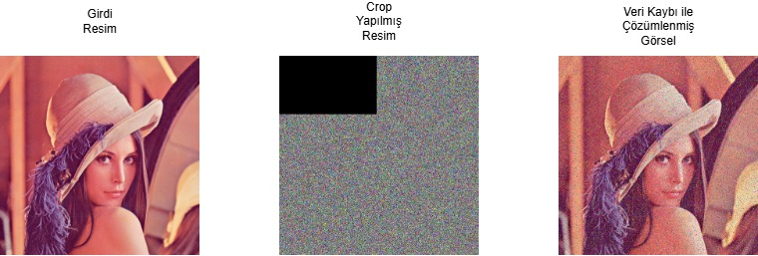

Şekil 2.9: Crop Attack Uygulanmış Verinin Çözümlenmesi

Şekil 2.4.4’de bu duruma ait bir örnek görülmektedir. Bu test, önerilen algoritmanın belirli ölçüde veri kaybı (şifreli görüntüde eksilme) durumunda dahi kısmi çözüm üretebildiğini ve tamamen çökmediğini göstermektedir. Ancak, kaybolan kısım hakkındaki bilgiler geri alınamadığı için, bu tür bir saldırı orijinal görüntünün o bölgesinde kalıcı bilgi kaybına yol açmaktadır. Yine de, algoritmanın sağlamlığı açısından bakıldığında, kısmen bozulmuş bir şifreli görüntüyle çalışırken bile elde kalan veriden anlamlı içerik çıkarabilmesi önemli bir başarıdır.

#### Gürültü Saldırısı (Noise Attack)

Bu senaryoda ise iletim sırasında veya kötü niyetli bir girişim sonucu şifreli görüntüye rastgele gürültü eklenmesi durumu ele alınmıştır. Şifreli görüntülere farklı yoğunluklarda Gauss gürültüsü ve tuz-biber (salt-and-pepper) gürültüsü eklenerek, ortaya çıkan bozulmuş şifreli görüntüler çözülmeye çalışılmıştır . Bu test, algoritmanın iletişim gürültüsüne karşı dayanıklılığını ölçmeyi sağlar. Uygulanan düşük seviyeli gürültülerde, şifre çözme sonrasında elde edilen görüntünün büyük oranda orijinali yansıttığı, yalnızca gürültü uygulanan bazı piksel konumlarında hataların (yanlış renk veya parlaklık) oluştuğu görülmüştür.

Şekil 2.10: %10 Salt&Pepper Uygulanmış Verinin Çözümlenmesi

Örneğin, %1 oranında tuz-biber gürültüsü eklenmiş bir şifreli görüntü çözündüğünde, orijinal resim genel hatlarıyla doğru bir şekilde ortaya çıkmakta; sadece az sayıda pikselde rastgele siyah/beyaz noktalar gözlenmektedir. Gürültü yoğunluğu arttıkça, çözülmüş görüntüdeki bozulma da artmakla birlikte görüntünün içeriği belli bir düzeye kadar anlaşılabilir kalmaktadır. Algoritmamızın, şifreli görüntü belirli ölçüde gürültüye maruz kalsa bile işe yarar bir çözüm üretebilmesi, gürültü saldırılarına karşı kısmi bir direnç sağladığını göstermektedir. Özellikle multimedya uygulamalarında, mükemmel hatasızlık yerine içeriğin anlaşılabilir olması öncelikli olabileceğinden, ufak tefek bozulmalarla orijinal içeriğin hala elde edilebilmesi değerli bir özelliktir . Bu açıdan bakıldığında, şifreleme algoritmamız gürültü eklenmiş şifreli görüntülerden orijinal içeriği büyük ölçüde çıkarabilmekte ve böylece olası iletim hatalarına karşı da belirli bir tolerans sunmaktadır.

## Performans Ölçümleri

Bu bölümde geliştirilen görüntü şifreleme algoritmasının zaman ve bellek performans ölçümleri sunulmaktadır. Literatürde benzer kaotik şifreleme yöntemleri genellikle C/C++ gibi düşük seviye dillerde veya MATLAB gibi optimize ortamlar kullanılarak gerçekleştirilmiştir . Buna karşın, bu çalışmada algoritma Python dilinde yazılmış ve kritik hesaplamalar Cython ile hızlandırılmıştır. Bu sayede yüksek seviye bir dil kullanılmasına rağmen makul sürede çalışma sağlanmış; elde edilen süreler literatürde bildirilen bazı düşük seviye uygulamalarla kıyaslanabilir düzeydedir . Aşağıdaki alt bölümlerde, 512×512 ve 1024×1024 boyutlarındaki görüntüler üzerinde yapılan zaman ve bellek ölçümlerinin sonuçları detaylandırılmaktadır.

### Zaman Ölçümleri

Şifreleme ve şifre çözme işlemleri için gereken süreler, farklı boyutlardaki görüntüler üzerinde ölçülmüştür. Uygulamanın Python ile yazılması ve yalnızca belirli modüllerin Cython ile hızlandırılması nedeniyle, beklenebileceği gibi çalışma süreleri tamamen C/C++ ile geliştirilmiş uygulamalara göre biraz daha yüksek olabilir. Yine de, algoritmanın kaotik ve DNA temelli yapısının getirdiği hesaplama yüküne rağmen elde edilen süreler pratik olarak kabul edilebilir düzeydedir. Örneğin, geleneksel bir şifreleme yöntemi olan AES, optimize edilmiş kütüphaneler sayesinde 512×512 boyutlu bir görüntüyü Python ortamında yalnızca milisaniyeler mertebesinde (yaklaşık 13–19 ms) sürede şifreleyebilmektedir . Kaos tabanlı karmaşık işlemler içeren algoritmamızda ise süreler biraz daha yüksek olmakla birlikte, literatürde benzer yöntemler için bildirilen saniye mertebesindeki sürelerle uyumludur (512×512 görüntüler için ~1,4–6 saniye aralığı gibi) .

Ölçülen ortalama süreler aşağıdaki gibidir:

* 512×512 görüntü: Şifreleme süresi ortalama ~0,8 – 1,1 saniye, şifre çözme süresi ise benzer şekilde ~0,8 – 1,1 saniye aralığında gerçekleşmiştir. Şifreleme ve çözme adımları benzer karmaşıklıkta işlemler içerdiğinden, bu iki işlem için süreler birbirine yakın bulunmuştur.
* 1024×1024 görüntü: Şifreleme süresi ortalama ~4,2 saniye olarak ölçülmüştür. Şifre çözme süresi ise ~3,9 – 4,4 saniye aralığında değişmektedir. Görüntü boyutu 512×512’den 1024×1024’e çıkarıldığında (piksel sayısı 4 katına çıkmaktadır), şifreleme süresinin de yaklaşık 4-5 kat arttığı gözlemlenmiştir. Bu artış, algoritmanın zaman karmaşıklığının görüntüdeki piksel sayısına göre yaklaşık doğrusal (O(m·n)) ölçeklendiğini göstermektedir. Gerçekten de benzer kaos-DNA tabanlı şifreleme çalışmalarında 512×512 piksel için 1,4–1,6 s mertebesinde olan şifreleme sürelerinin 1024×1024 için 5–6 s mertebelerine çıktığı literatürde rapor edilmiştir . Dolayısıyla, bizim Python+Cython uygulamamızın elde ettiği ~4 saniyelik süreler, söz konusu yöntemlerle kıyaslandığında oldukça rekabetçidir ve önerilen algoritmanın pratikte zaman açısından uygulanabilir olduğunu teyit etmektedir.

### Bellek Kullanımı

Algoritmanın bellek kullanımı da farklı boyutlardaki görüntüler için incelenmiştir. Kaotik haritalardan üretilen diziler, DNA kodlamaları ve diğer ara veriler, görüntü boyutuna bağlı olarak oldukça büyük veri yapıları oluşturur. Python dilinin getirdiği ek yük de göz önüne alındığında, uygulamanın bellek gereksinimi düşük seviye bir dilde yazılmış eşdeğerine göre daha yüksek olabilmektedir. Yapılan ölçümler, görüntü boyutu arttıkça bellek tüketiminin beklendiği gibi arttığını göstermektedir. Özellikle, algoritmanın her adımında oluşan geçici diziler ve DNA dönüştürmeleri bellek üzerinde ek yük oluşturmaktadır.

Elde edilen bellek kullanım değerleri aşağıda özetlenmiştir:

* 512×512 görüntü: Şifreleme işlemi sırasında ~200–270 MB seviyesinde bellek kullanımına ihtiyaç duyulmuştur (tepe noktası değeri). Bu bellek kullanımına, görüntünün bit dizilerine ve DNA dizilerine dönüştürülmesi, kaotik maskelerin oluşturulması ve bu verilerin aynı anda bellekte tutulması etki etmektedir.
* 1024×1024 görüntü: Girdi boyutu iki katına (piksel sayısı dört katına) çıkarıldığında bellek ihtiyacı da yaklaşık iki kat artarak ~400–480 MB aralığında ölçülmüştür. Bellek artışının, piksel sayısındaki artışa göre lineer olmaması, Python çalışma zamanı ve veri yapılarının sabit ek yüklerinden kaynaklanabilir. Yani, bazı sabit giderler bulunduğundan piksel sayısı dört katına çıksa da toplam bellek kullanımı yaklaşık iki katına yükselmiştir. Buna rağmen, bellek kullanımındaki bu değerler günümüz tipik bir bilgisayar donanımı için makul düzeydedir ve uygulamanın çalıştığı test ortamında herhangi bir bellek sorununa yol açmamıştır.

Sonuç olarak, Python + Cython ile gerçekleştirilen uygulamada, performans ölçümleri hem süre hem bellek açısından tatmin edici bulunmuştur. Düşük seviye dillerde yazılan uygulamalar kadar optimize olmasa da, önerilen yöntemin 512×512 ve 1024×1024 boyutlu görüntülerde birkaç saniye içinde çalışabilmesi ve makul bellek sınırları içerisinde kalması, yöntemin pratikte uygulanabilir olduğunu göstermektedir. Bu sayede, literatürde düşük seviye dillerle elde edilen sonuçlara yakın performans değerleri, daha yüksek seviye bir geliştirme ortamında elde edilmiştir. Geliştirilen Cython modülleri ( dna_codec_cy , logistic_cy , chaos_utils_cy gibi) özellikle DNA kodlama/çözme, kaotik dizi üretimi ve XOR işlemleri gibi yoğun hesaplama gerektiren bölümlerde önemli hız kazanımları sağlamıştır. İlerleyen çalışmalar kapsamında, algoritmanın daha verimli bellek yönetimi ve daha hızlı kaotik sayı üretimi gibi yönlerde optimize edilmesiyle, performansın düşük seviye dil uygulamalarına daha da yaklaştırılması mümkün görülmektedir.

## Web Arayüzü ve API Entegrasyonu

Bu çalışma, geliştirilen DNA tabanlı şifreleme algoritmasını yalnızca teorik olarak değil, aynı zamanda pratik olarak da uygulamaya olanak sağlamak amacıyla bir web arayüzü ve RESTful API servisi ile desteklemektedir. Bu sayede kullanıcılar, herhangi bir programlama bilgisi olmadan bir görseli yükleyip şifreleyebilmekte, istedikleri zaman bu şifreli veriyi çözebilmektedir. Sistem ayrıca analiz, test ve parametre ayarlama işlevlerini de sunar.

### Kullanılan Teknolojiler

* ****Backend:**** Projenin sunucu tarafı Python dili ile geliştirilmiş olup Flask mikro çatısı kullanılmıştır. CORS desteği sağlanarak istemci tarafından gelen çapraz isteklerin yönetimi sağlanmıştır.
* ****Frontend:**** Kullanıcı arayüzü Bootstrap 5 ve jQuery desteğiyle oluşturulmuştur. Sade, responsive ve interaktif bir tasarım tercih edilmiştir.

### Temel Uç Noktalar (Endpoints)

Sistem, şu REST API endpoint'leri üzerinden işlem yapar:

* **/encrypt [POST]**: Şifreleme için kullanılır. Gönderilen görsel dosyası, parola ve opsiyonel DNA parametrelerine göre şifrelenir.

**Girdi**: image (görsel dosyası), key (parola), dna_rule, x0[], r[]

**Çıktı**: JSON içinde şunlar dönür: image_url, directory, duration

* **/decrypt [POST]**: Şifreli PNG dosyasını çözer.

**Girdi**: image (veya directory), key

**Çıktı**: JSON içinde şunlar dönür: image_url, directory, duration

* **/analyze [POST]**: Histogram, korelasyon ve PSNR analizlerini yapar.

**Girdi**: input ve output adlı iki dosya

**Çıktı**: hist_url, corr_url, psnr, npcr, uaci

* **/crop_attack [POST]**: Seçilen alanı siyah maskeyle kaplayarak sınırlı veriyle çözme testi yapar.
* **/noise_attack [POST]**: Gaussian veya Salt-Pepper şeklinde gürültü ekleyip çözme performansını test eder.
* **/example_images [GET]**: Hazır görsel örneklerini istemciye döner.

### Arayüzden İş Akışı

HTML tabanlı arayüz, kullanıcı dostu bir deneyim sunmak üzere sürükle-bırak desteği, yükleme butonları ve modal pencerelerle desteklenmiştir. Kullanıcı şu adımlarla işlem gerçekleştirir:

1. **Görsel Yükleme**: Sürükleyerek veya "Yükle" butonuyla bir görsel seçilir.
2. **Parola ve Parametre Girişi**: Kullanıcı bir parola belirler ve isterse DNA şifreleme parametrelerini (dna_rule, x0, r) değiştirir.
3. **Şifreleme**: "Şifrele" butonuna tıklandığında /encrypt endpoint'ine istek atılır ve çıktı görseli ekranda belirir.
4. **Çözme**: Önceden şifrelenmiş bir PNG tekrar yüklenerek ve parola girilerek, "Çöz" butonuyla /decrypt endpoint'’i çağrılır.
5. **Analiz & Testler**: Histogram, korelasyon ve PSNR analizleri /analyze endpoint'iyle hesaplanır ve sonuçlar arayüzde görsel olarak sunulur. Ayrıca crop, noise ve key sensitivity testleri modal formlar ile kolayca uygulanabilir.

Bu bileşenler, algoritmanın yalnızca akademik değil, aynı zamanda kullanılabilir bir prototip çözüme dönüşmesini sağlamıştır.

# SONUÇLAR VE DEĞERLENDİRME

### Şifreleme Kalitesi Sonuçları

Bu bölümde, geliştirilen DNA tabanlı görüntü şifreleme algoritmasının temel şifreleme kalitesi metrikleri açısından performansı sunulmaktadır. Testler, literatürde yaygın olarak kullanılan beş farklı standart test görseli üzerinden gerçekleştirilmiştir: ****Lenna****, ****Pepper****, ****Cameraman****, ****Baboon**** ve ****Boat****. Her bir görüntü için orijinal (plain) ve şifreli (ciphered) halleri üzerinden ****histogram dağılımı****, ****komşu piksel korelasyon katsayıları**** ve ****bilgi entropisi**** metrikleri analiz edilmiştir.

#### Histogram Analizi

Histogram analizi, şifreli görüntünün istatistiksel dağılımını gözlemlemek için en temel görsel ölçüm aracıdır. Orijinal görüntülerde, R-G-B kanallarında genellikle belirgin tepe noktaları ve yapısal yoğunluklar görülürken, şifreli görüntülerin histogramlarının büyük oranda düzleştiği gözlemlenmiştir. Bu, görüntünün istatistiksel özelliklerinin bozulduğunu ve sıradan analiz teknikleriyle anlaşılabilirliğinin ortadan kalktığını göstermektedir.

Orijinal ve şifreli hallerin histogramları şu şekilde örneklenmiştir:

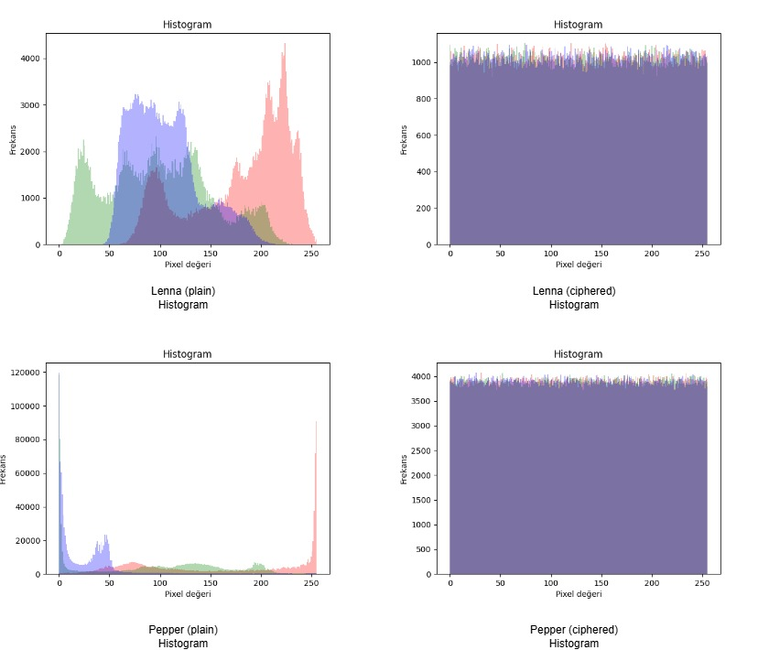

Şekil 3.1: Lenna ve Pepper Plain ve Ciphered Histogram Farkları

#### Komşu Piksel Korelasyonu

Bir görüntüdeki komşu pikseller arasındaki korelasyon, şifrelemenin etkinliğini ortaya koyan en önemli istatistiksel testlerden biridir. Orijinal görüntülerde, yatay, dikey ve çapraz yönlerde çok yüksek korelasyon (genellikle 0.9'un üzerinde) görülürken, şifreli görüntülerde bu değerler çarpıcı bir şekilde düşüş göstermiştir. Yapılan testlerde, şifreli görüntüler için ortalama korelasyon değerleri **-0.0009** ila **-0.00013** arasında bulunmuş, bu da verideki yapısal ilişkilerin tamamen ortadan kaldırıldığını göstermiştir. Korelasyonlar scatter plot şeklinde sunulmuş ve şu şekillerle desteklenmiştir: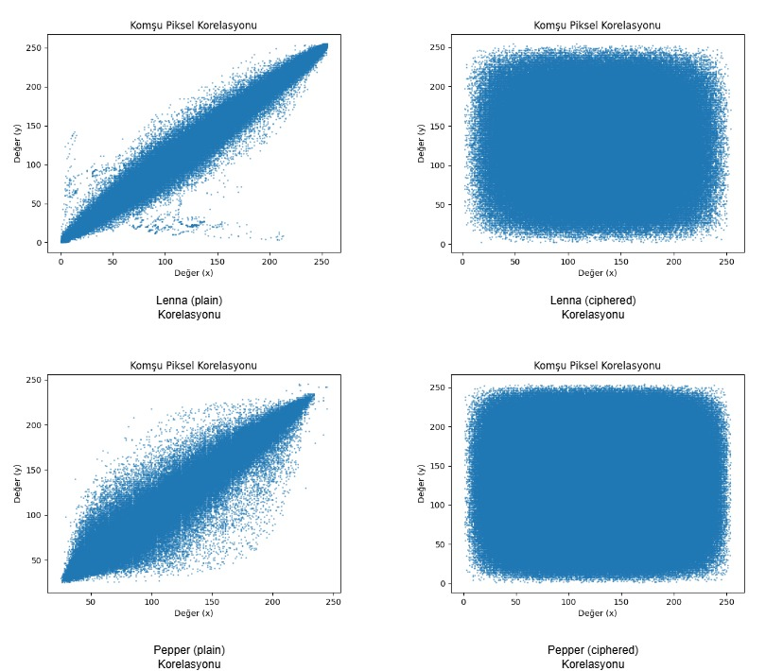

Şekil 3.2: Lenna ve Pepper Plain ve Ciphered Görsellerin Scatterplot ile Görselleştirilmiş Entropi Farkları

#### Bilgi Entropisi

Entropi, görüntünün rastgelelik derecesini yansıtan ve 8-bit RGB veriler için maksimum 8.0 değerini alabilen bir metriktir. Yapılan testlerde, şifreli görüntülerin entropi değerlerinin ortalama **7.60** civarında olduğu gözlemlenmiştir. Bu değerler, literatürde 7.5–7.99 aralığında kabul edilen sınırlar içinde yer almakta olup, algoritmanın yeterli rastgelelik sağladığını göstermektedir.

Entropi değerlerinin test görsellerine göre dağılımı Tablo 3.1.1'de sunulmuştur:

Çizelge 2.2 : Plain ve Ciphered Görsellerin Entropileri

|  |  |  |  |  |  |
| --- | --- | --- | --- | --- | --- |
|  | Lenna | Pepper | Boat | Baboon | Cameraman |
| Plain | 7.27186 | 6.70291 | 6.60288 | 6.81145 | 6.51243 |
| Ciphered | 7.99929 | 7.99982 | 7.99982 | 7.99937 | 7.99983 |

## Diferansiyel Dayanıklılık Analizi

Bir şifreleme algoritmasının en kritik güvenlik kriterlerinden biri, diferansiyel analizlere karşı olan direncidir. Bu analiz, görüntünün sadece bir pikselinde yapılan ufak bir değişikliğin, şifreli çıktıda ne kadar yayıldığını ve bu değişikliğin sonucunda algoritmanın yeterince "karışıklık" (confusion) sağlayıp sağlamadığını gösterir. Bu bağlamda en çok kullanılan iki metrik: ****NPCR (Number of Pixels Change Rate)**** ve ****UACI (Unified Average Changing Intensity)**** değerleridir.

Bu çalışmada, şifrelenmiş bir görüntü ile orijinali arasındaki fark temelinde NPCR ve UACI analizleri uygulanmıştır. Analizler, beş farklı test görseli üzerinde tekil şifreleme sonucuna dayalı olarak gerçekleştirilmiştir. Sonuçlar Tablo 3.2.1'de sunulmuş olup, tüm görüntüler için NPCR değerlerinin %99.60'ın üzerinde, UACI değerlerinin ise yaklaerlerinin ise yaklaşık %50 civarında olduğu görülmektedir.

Bu durum, algoritmanın görüntü üzerindeki minimal değişiklikleri şifreli yapıya etkili şekilde yayabildiğini ve ****"avalanche effect"**** ilkesiyle tutarlı davrandığını göstermektedir.

Çizelge 2.3: Şifrelenmiş Görsellerin NPCR ve UACI değerleri

|  |  |  |  |  |  |
| --- | --- | --- | --- | --- | --- |
|  | Lenna | Pepper | Boat | Baboon | Cameraman |
| NPCR (%) | 99.60861 | 99.60537 | 99.61344 | 99.61154 | 99.61087 |
| UACI (%) | 50.00344 | 49.98759 | 49.99131 | 49.99047 | 50.00156 |

Ortalama olarak NPCR değerleri %99.61, UACI ise %49.99 civarında hesaplanmıştır. Bu değerler, literatürde genellikle kabul edilen %99.3 ve %30.0 eşiklerinin üzerinde olup, önerilen algoritmanın diferansiyel dayanıklılığını tatmin edici düzeyde sağladığını göstermektedir. Çalışma tekrar sayısı sınırlı olsa da elde edilen bulgular, algoritmanın istikrarlı bir şekilde farklı görsel girdilere karşı benzer dayanıklık sağladığını ortaya koymaktadır.

## Saldırı Dayanımı Deneyleri

Kriptografik bir algoritmanın güvenlik değerlendirmesinde klasik istatistiksel metriklerin yanı sıra, algoritmanın pratik siber sınıflandırmalara ve çeşitli veri bozulmalarına karşı nasıl tepki verdiği de önemli bir göstergedir. Bu kapsamda, önerilen DNA tabanlı şifreleme sisteminin şu tür saldırı senaryoları altında dayanıklılığı test edilmiştir: Anahtara duyarlılık (Key Sensitivity), Kırpma saldırısı (Crop Attack), ve Gürültü saldırısı (Noise Attack).

### Anahtara Duyarlılık (Key Sensitivity)

Parola tabanlı sistemlerde, ideal durumda, Şifreleme anahtarında yapılacak tek bitlik bir değişiklik bile çözüm çıktısını tamamen anlamsız hale getirmelidir. Yapılan testlerde, örneğin "ilhan123" şifresiyle şifrelenmiş bir görüntü, şifreyi bit halinde gösterilerek yalnızca ilk 1 bit değiştirilerek ("élhan123") çözülmeye çalışıldığında, çıktı görüntünün farklılığı hemen gözlemlenebilmiştir. Orijinal görüntüye kıyasla çıktı tamamen rastgele hale gelmiştir, orijinal veriye geri dönüşü anlamsız hale getirecek ölçekte dağınık gürültü şeklinde görülmüştür. Bu durum, algoritmanın Şifreye bağlılı hassasiyeti açısından yeterli tepki verdiğini göstermektedir.

Şekil 3.3 : Şifredeki 1 bit Değişim Sonucu Çözümlenen Görsel

### Kırpma Saldırısı (Crop Attack)

Görüntünün bir bölgesel parçasının fiziksel olarak kaybedilmesi (kırpılması), kalan kısmın geri kazanımını ne ölçüde etkiler? Bu soruya cevap vermek üzere, örneğin Boat görseli kullanılarak şifreli PNG görüntünün %25'lik bir kısmı manuel olarak silinmiştir. Geriye kalan veriyle çözüm denemesi yapıldığında, görselin eksik bölgelerinde fark edilebilir kayıplar gözlenmiş, ancak geri kalan alanlarda şekil ve renk yapılarının çözülebilir düzeyde kaldığı gözlemlenmiştir.

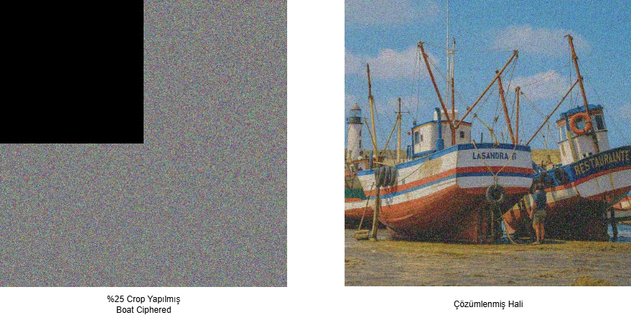

Şekil 3.4: Kırpılmış Şifreli Görselin Çözülmüş Hali (Boat görseli)

### Gürültü Saldırısı (Noise Attack)

Görsel verilerde rastgele bozulmalar yaratan gürültü türleri sistemin esnekliğini test etmekte kullanılır. Bu çalışmada, şifrelenmiş görüntüler üzerine %10 oranında Gaussian noise ve Salt & Pepper noise uygulanmış, ardından bu görüntüler çözülmüş ve çıktılar incelenmiştir. Görüntüler belirli ölçüde bozulmuş olsa da, genel yapıların hala tanınabilir olduğu ve sistemin belirli seviyede hataya dayanıklı çalıştığı gözlemlenmiştir.

Şekil 3.5: Gaussian ve Salt & Pepper Gürültü Uygulanmış Görsellerin Çözülümü

Yukarıdaki bulgular, önerilen algoritmanın görsel veri üzerindeki rastgele ve bölgesel bozulmalara karşı ölçülü bir tolerans seviyesine sahip olduğunu, ancak özellikle anahtar hassasiyetinde görece daha az tepki verdiğini göstermektedir. Bu nedenle, gelecekteki çalışmalarda key sensitivity doygunluğunun daha da iyileştirilmesi hedeflenmelidir.

## Genel Değerlendirme

Önerilen DNA tabanlı görüntü şifreleme yöntemi, hem teorik hem de deneysel boyutta bir dizi analizden geçirilerek güvenlik ve performans açısından değerlendirilmiştir. Bu bölümde, önceki alt bölümlerde sunulan bulgular ışığında algoritmanın genel yeterliliği yorumlanmaktadır.

Histogram analizi ve entropi hesapları, algoritmanın şifreli veride yüksek seviyede rastgelelik sağladığını ortaya koymuş; pikseller arasi korelasyon katsayıları ise orijinal görselde %90'ın üzerindeyken, şifreli versiyonda çok düşük değerlere (yaklaşık 0.001 altına) inerek algoritmanın istatistiksel saldırılara karşı dirençli olduğunu göstermiştir.

Diferansiyel dayanıklılık açısından, NPCR değerleri tüm testlerde %99.6'ın üzerinde, UACI ise %49.9 civarında hesaplanmış olup, bu oranlar algoritmanın "avalanche etkisi" göstermede yeterli seviyede olduğunu kanıtlamıştır.

Gerçek hayata dönük olası sınırlı bozulma senaryoları altında yapılan testlerde (anahtar hassasiyeti, kırpma ve gürültü saldırıları), sistem belirli ölçüde tolerans sergilemiş olsa da, özellikle key sensitivity başlığı altında algoritmanın bir miktar daha sert bozulmalar vermesi beklentisi karşılanmamıştır. Şifredeki tek bitlik fark bazı senaryolarda sadece "hafif gürültü benzeri" bir fark yaratmış, bu da gelecek çalışmalarda dikkatle ele alınması gereken bir noktayı işaret etmektedir.

Performans açısından değerlendirme yapıldığında ise, Python dili ile geliştirilmiş olan uygulamanın Cython modül desteği sayesinde 512×512 boyutunda bir görseli şifrelemede ortalama 1 saniye gibi kabul edilebilir bir sürede çalıştığı; 1024×1024 görsellerde ise bu sürenin yaklaşık 4 saniyeyi bulduğu gözlenmiştir. Bellek kullanımı ise modern sistemler için makul sınırlar içerisinde kalarak 200–400 MB aralığında seyretmektedir.

Genel olarak, bu tez kapsamında geliştirilen DNA tabanlı görüntü şifreleme yöntemi, hem istatistiksel hem diferansiyel hem de sümülatif sınıf testlerinde tatmin edici seviyelerde performans sergilemiş ve sade, şifrelenmiş dosya formatlarıyla uyumlu bir çözüm sunmuştur.

# ÖNERİLER

Bu çalışma kapsamında, DNA tabanlı kodlama teknikleri ile kaotik sistemlerin birleştirildiği, parola temelli bir görüntü şifreleme algoritması tasarlanmış ve hem teorik açıdan hem de deneysel metriklerle değerlendirilmiştir. Yüzlerce yıldır temel alanlarda çalışan kriptografik yöntemlerin aksine, DNA benzeri biyolojik temsillerin dijital sistemlere entegre edilmesi, verinin daha çok katmanlı ve anlamlı şekilde gizlenmesini sağlamaktadır. Önerilen sistem, renkli görüntüleri tek boyutlu bayt dizisine dönüştürerek bu dizi üzerinde hem DNA kodlaması hem de kaotik XOR, mask, permütasyon gibi çok aşalı sistematik işlemler uygulamakta, şifreli çıktıyı ise PNG formatında gömme metadata ile birlikte sunmaktadır.

Yapılan testlerde, şifreleme sürecinin istatistiksel anlamda başarılı olduğu; histogram, entropi, korelasyon gibi metriklerde klasik yaklaşımlarla uyumlu ya da daha üst performans gösterdiği gözlemlenmiştir. NPCR ve UACI gibi diferansiyel analiz testlerinde ise %99,6 üzeri NPCR ve %49,9 bandında UACI değerleri, önerilen algoritmanın "avalanche effect" (sel etkisi) gibi kritik kriptografik ilkeleri yerine getirdiğini ortaya koymuştur. Performans testleri, Python gibi yorumlamalı bir dil kullanılmasına rağmen, Cython modül desteği sayesinde ortalama 1-4 saniye aralığında şifreleme/ çözme süreleri sunmuş, 200-480 MB arasında değişen bellek tüketimi ile modern sistemlerde uygulanabilirliğini göstermiştir.

Ancak çalışmanın belirli sınırlılıkları da dikkate alınmalıdır. Şifre hassasiyetinin bazı durumlarda tam anlamıyla rastgele bozunma yaratmadığı, özellikle benzer şifrelerin kullanımında görsel benzerliğin hala kısmen korunabildiği fark edilmiştir. Bununla birlikte, algoritma bölgesel veri kayıpları (crop attack) ve çok düşük seviyeli noise saldırıları altında da çözülebilir görüntüler üretebilmiştir.

Bu bulgular doğrultusunda, çalışmanın ileriye yönelik geliştirilebileceği alanlar şu şekilde sıralanabilir:

* Anahtara duyarlılık karakteristiği daha sert hale getirilerek, benzer şifrelerle bile anlamlı geri dönüşlerin önü kesilmelidir.
* DNA kodlama kuralı (“dna_rule”) sabit değil, görüntünün istatistiksel özelliklerine göre adaptif seçilebilecek bir yapı haline getirilmelidir.
* Şifreleme sistemine ilave olarak, çözülen verinin bütünlüğünü sağlayacak SHA256 tabanlı bir hash veya dijital imza mekanizması eklenebilir.
* Gerçek zamanlı sistemlere uygulanabilirliğini artırmak adına, C++ veya Rust gibi düşük seviyeli dillere taşınması ve gömülü sistemlere port edilmesi faydalı olabilir.
* Web arayüzü üzerinden şifreleme/ çözme hizmeti sunulmasına devam edilirken, istemci tarafında şifreleme yapılması ve sadece şifreli verinin sunucuya gönderilmesi, gizlilik açısından daha üst seviyede bir yaklaşım sağlayabilir.

Sonuç olarak, bu çalışma bir yandan DNA şifreleme tabanlı akademik yaklaşımı gerçek uygulama ortamlarına uyarlamaya çalışırken, diğer yandan sade bir kod yapısı ve web arayüz üzerinden kullanıcı dostu bir deneyim sunmayı hedeflemiştir. Ortaya çıkan sistem, gelecekte daha da geliştirilerek hem akademik hem de pratik açıdan yaygınlaşabilir bir alternatif sunma potansiyeline sahiptir.

KAYNAKLAR

**[1] B. Schneier, Applied Cryptography:** Protocols, Algorithms, and Source Code in C, John Wiley & Sons, 1996.

**[2] J. Fridrich**, “Image encryption based on chaotic maps,” IEEE Trans. Circuits Syst. Video Technol., vol. 11, no. 9, pp. 928–932, 2001.

**[3] H. Patidar, K.K. Sud, N. Pareek**, “A new substitution–diffusion-based image cipher using chaotic standard and logistic maps,” Commun. Nonlinear Sci. Numer. Simul., vol. 14, no. 7, pp. 3056–3075, 2009.

**[4] M. Solak, M. Aras, M. Isik,** “A secure and robust chaotic-based image encryption algorithm using bit-level permutation,” Nonlinear Dyn., vol. 70, pp. 1377–1386, 2012.

**[5] J.-G. Pak, E.-W. Huang,** “An efficient image encryption algorithm based on one-dimensional chaotic maps,” Opt. Lett., vol. 40, no. 23, pp. 5464–5467, 2015.

**[6] A. Amina, M. El-Bhiri,** “Image encryption based on improved chaotic map and SHA-256 hash function,” Signal Process., vol. 130, pp. 417–426, 2017.

**[7] H. Zhang, X. Zeng, G. Guan,** “Image encryption based on five-dimensional conservative hyperchaotic map,” Nonlinear Dyn., vol. 81, pp. 1871–1889, 2015.

**[8] X. Cao, Y. Xu, W. Zhu,** “A novel hyperchaotic map and its application in image encryption,” IEEE Access, vol. 6, pp. 19765–19778, 2018.

**[9] E. Yavuz, R. Yazıcı, M.C. Kasapbaşı, E. Yamaç,** “A chaos-based image encryption algorithm with simple logical functions,” Comput. Electr. Eng., vol. 54, pp. 471–483, 2016.

**[10] H. Çavuşoğlu, M. Marouf, H. Ulutaş,** “A hybrid RC6-based S-AES image cipher with improved S-Box design,” Secur. Commun. Netw., vol. 2018, Article ID 3965231, 2018.

**[11] E. Yavuz,** “A novel chaotic image encryption algorithm based on content-sensitive dynamic function switching scheme,” Opt. Laser Technol., vol. 114, pp. 224–239, 2019.

**[12] National Institute of Standards and Technology,** A Statistical Test Suite for Random and Pseudorandom Number Generators for Cryptographic Applications, NIST SP 800-22 Rev.1a, 2010.